Кафедра |  | О7 |  | Информационные системы и программная инженерия
 |  | шифр |  | наименование кафедры, по которой выполняется работа
Дисциплина |  | Информационные технологии и программирование
 |  | наименование дисциплины

ПРАКТИЧЕСКАЯ РАБОТА | №5
 | номер (при наличии)
Графика
Вариант: №8

ОБУЧАЮЩИЙСЯ
группы |  |  |  |  |  | И934Б
 |  | Герасимова Е. О.
^{подпись} |  | ^{фамилия и инициалы}
дата сдачи
ПРОВЕРИЛ
ученая степень, ученое звание, должность
подпись |  | фамилия и инициалы
Оценка / балльная оценка
дата проверки

СОДЕРЖАНИЕ
1 Цель работы и постановка задачи 3
1.1 Цель работы 3
1.2 Общая постановка задачи 3
1.3 Постановка задачи обычного уровня сложности 3
1.3.1 Часть 1 3
1.3.2 Часть 2 4
1.4 Вариативная часть задания 4
1.4.1 Часть 1 4
1.4.2 Часть 2 4
2 Текст программы 5
2.1 Реализация графика функции 5
2.1.1 Содержание файла main.cpp 5
2.1.2 Содержание файла GraphApp.cpp 5
2.1.3 Содержание файла FunctionPlot.cpp 7
2.1.4 Содержание файла CoordinateSystem.cpp 8
2.1.5 Содержание файла GraphApp.hpp 13
2.1.6 Содержание файла FunctionPlot.hpp 14
2.1.7 Содержание файла CoordinateSystem.hpp 14
2.2 Реализация сцены 15
2.2.1 Содержание файла main.cpp 15
2.2.2 Содержание файла Plane.cpp 15
2.2.3 Содержание файла PlaneApp.cpp 20
2.2.4 Содержание файла Scene.cpp 23
2.2.5 Содержание файла Scene.hpp 25
2.2.6 Содержание файла PlaneApp.hpp 26
2.2.6 Содержание файла Plane.hpp 26
3 Демонстрация работы программ 28
3.1 График функции 28
3.2 Сцена 30

1 Цель работы и постановка задачи

1.1 Цель работы
Ознакомиться с графическими библиотеками, совместимыми с С++. Получить представление об обработке событий и работе с мультимедийными ресурсами.

1.2 Общая постановка задачи
Работа выполняется на одном из трёх уровней сложности. Уровень сложности прямо влияет на максимальное количество баллов, получаемых за работу, а также на максимальную оценку за дисциплину в целом. Работа выполняется на С++ с использованием библиотеки SDL2 либо SFML по выбору обучающегося.
Для каждого варианта указано три части задания, однако выполнить надо только части, соответствующие выбранному уровню сложности.
Выбранный уровень сложности – обычный.

1.3 Постановка задачи обычного уровня сложности
Написать две отдельные программы. Использование единого проекта и текстового меню для программ не допускается.

1.3.1 Часть 1
Построить график функции, указанной в варианте на произвольном интервале. Функция должны быть изображена непрерывно, за исключением функций с разрывом, для которых должны быть построены асимптоты. С помощью клавиш «+» и «–» должно быть реализовано приближение и удаление графика, то есть масштабирование. Реализовать перемещение по координатной плоскости с помощью клавиш-стрелок или WASD.
Обязательно должны быть подписаны оси, задано их направление, отмечена точка начала координат и размер единичного отрезка, проставлены деления (если позволяет масштаб). График должен быть подписан (не обязательно на координатной плоскости, можно рядом). Масштабирование и перемещение графика должно отражаться на размере единичного отрезка, координатная плоскость также перемещается вслед за графиком функции.

1.3.2 Часть 2
Реализовать сцену, указанную во второй части варианта. На сцене помимо указанных в варианте объектов должен присутствовать сложный фон, загружаемый из файла. Все объекты кроме фона должны рисоваться программно и сохраняться на отдельной текстуре. Должна быть реализована поддержка управления с клавиатуры:
- клавиша Esc – выход,
- клавиши «+» и «-» ускорение и замедление анимации,
- клавиша пробел – запуск и пауза.
При необходимости в зависимости от варианта могут быть добавлены и другие клавиши.

1.4 Вариативная часть задания
Вариант №8.
Выбранная библиотека – SFML.

1.4.1 Часть 1
На рисунке 1 изображена функция, график которой необходимо построить.
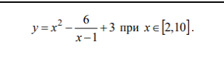
Рисунок 1 – График функции

1.4.2 Часть 2
Изобразить на экране полет самолета на заданной высоте и посадку его со снижением до касания земли и замедлением до полной остановки.

2 Текст программы

2.1 Реализация графика функции

2.1.1 Содержание файла main.cpp
#include "GraphApp.hpp"

int main()
{
GraphApp app;
app.run();
return 0;
}

2.1.2 Содержание файла GraphApp.cpp
#include "GraphApp.hpp"
#include <cmath>

GraphApp::GraphApp()
: window(sf::VideoMode(900, 600), "Graph Plot")
, scale(40.f) // 40 пикселей на единицу — комфортный стартовый масштаб
, center(4.f, 15.f) // центрируем график более «спокойно»
{
window.setFramerateLimit(60);
}

void GraphApp::run()
{
while (window.isOpen())
{
processEvents();
update();
render();
}
}

void GraphApp::processEvents()
{
sf::Event ev;
while (window.pollEvent(ev))
{
if (ev.type == sf::Event::Closed)
{
window.close();
}
else if (ev.type == sf::Event::KeyPressed)
{
// ВЫХОД
if (ev.key.code == sf::Keyboard::Escape)
window.close();

// МАСШТАБ
// NumPad: + и -
if (ev.key.code == sf::Keyboard::Add ||
ev.key.code == sf::Keyboard::Equal) // основная клавиатура: Shift + =
{
scale *= 1.1f;
}
else if (ev.key.code == sf::Keyboard::Subtract ||
ev.key.code == sf::Keyboard::Dash) // основная клавиатура: -
{
scale /= 1.1f;
}

if (scale < 5.f) scale = 5.f;
if (scale > 200.f) scale = 200.f;

// ПЕРЕМЕЩЕНИЕ ТОЛЬКО WASD
float step = 0.5f; // шаг в мировых единицах

switch (ev.key.code)
{
case sf::Keyboard::A: // влево
center.x -= step;
break;
case sf::Keyboard::D: // вправо
center.x += step;
break;
case sf::Keyboard::W: // вверх (y растёт)
center.y += step;
break;
case sf::Keyboard::S: // вниз (y уменьшается)
center.y -= step;
break;
default:
break;
}
}
}
}

void GraphApp::update(){}

void GraphApp::render()
{
window.clear(sf::Color(245, 245, 245));

coords.draw(window, scale, center);
plot.draw(window, scale, center);

window.display();
}

2.1.3 Содержание файла FunctionPlot.cpp
#include "FunctionPlot.hpp"
#include <cmath>
#include <iostream>

FunctionPlot::FunctionPlot()
{
if (!font.loadFromFile("assets/arial.ttf"))
{
std::cerr << "Failed to load font assets/arial.ttf\n";
}
}

float FunctionPlot::f(float x) const
{
// y = x^2 - 6/(x - 1) + 3
return x * x - 6.f / (x - 1.f) + 3.f;
}

sf::Vector2f FunctionPlot::worldToScreen(float x, float y,
float scale,
const sf::Vector2f& center,
const sf::Vector2u& winSize) const
{
float sx = (x - center.x) * scale + winSize.x / 2.f;
float sy = winSize.y / 2.f - (y - center.y) * scale;
return sf::Vector2f(sx, sy);
}

void FunctionPlot::draw(sf::RenderWindow& window,
float scale,
const sf::Vector2f& center)
{
const sf::Vector2u ws = window.getSize();

float worldLeft = center.x - ws.x / (2.f * scale);
float worldRight = center.x + ws.x / (2.f * scale);
float worldBottom = center.y - ws.y / (2.f * scale);
float worldTop = center.y + ws.y / (2.f * scale);

// Цвета: более мягкий синий и приглушённый красный
sf::Color funcColor(40, 60, 200);
sf::Color asymColor(200, 60, 60);

// Шаг по x
float step = (worldRight - worldLeft) / 1500.f;
if (step <= 0.f)
return;

sf::VertexArray leftPart(sf::LineStrip);
sf::VertexArray rightPart(sf::LineStrip);

float eps = step * 2.f;

for (float x = worldLeft; x <= worldRight; x += step)
{
if (std::fabs(x - 1.f) < eps)
continue; // вокруг асимптоты не рисуем

float y = f(x);

// отсекаем слишком большие значения
if (y < worldBottom - 50.f || y > worldTop + 50.f)
continue;

sf::Vector2f p = worldToScreen(x, y, scale, center, ws);

if (x < 1.f)
leftPart.append(sf::Vertex(p, funcColor));
else
rightPart.append(sf::Vertex(p, funcColor));
}

if (leftPart.getVertexCount() > 1)
window.draw(leftPart);
if (rightPart.getVertexCount() > 1)
window.draw(rightPart);

// Вертикальная асимптота x = 1
if (worldLeft <= 1.f && worldRight >= 1.f)
{
sf::VertexArray asym(sf::Lines, 2);
asym[0] = sf::Vertex(worldToScreen(1.f, worldBottom, scale, center, ws), asymColor);
asym[1] = sf::Vertex(worldToScreen(1.f, worldTop, scale, center, ws), asymColor);
window.draw(asym);
}

// Подпись графика
sf::Text caption;
caption.setFont(font);
caption.setCharacterSize(18);
caption.setFillColor(sf::Color::Black);
caption.setString("y = x^2 - 6/(x - 1) + 3");
caption.setPosition(15.f, 10.f);
window.draw(caption);
}

2.1.4 Содержание файла CoordinateSystem.cpp
#include "CoordinateSystem.hpp"
#include <cmath>
#include <iostream>

CoordinateSystem::CoordinateSystem()
{
if (!font.loadFromFile("assets/arial.ttf"))
{
std::cerr << "Failed to load font assets/arial.ttf\n";
}
}

sf::Vector2f CoordinateSystem::worldToScreen(const sf::Vector2f& world,
float scale,
const sf::Vector2f& center,
const sf::Vector2u& winSize) const
{
float sx = (world.x - center.x) * scale + winSize.x / 2.f;
float sy = winSize.y / 2.f - (world.y - center.y) * scale;
return sf::Vector2f(sx, sy);
}

void CoordinateSystem::draw(sf::RenderWindow& window,
float scale,
const sf::Vector2f& center)
{
const sf::Vector2u ws = window.getSize();

// Видимый диапазон в мировых координатах
float worldLeft = center.x - ws.x / (2.f * scale);
float worldRight = center.x + ws.x / (2.f * scale);
float worldBottom = center.y - ws.y / (2.f * scale);
float worldTop = center.y + ws.y / (2.f * scale);

sf::Color axisColor(40, 40, 40);
sf::Color gridColor(220, 220, 220);
sf::Color textColor(20, 20, 20);

sf::Text text;
text.setFont(font);
text.setFillColor(textColor);
text.setCharacterSize(14);

// СЕТКА (по целым координатам, если масштаб позволяет)
if (scale >= 15.f)
{
sf::VertexArray grid(sf::Lines);

int startX = static_cast<int>(std::floor(worldLeft));
int endX = static_cast<int>(std::ceil(worldRight));
int startY = static_cast<int>(std::floor(worldBottom));
int endY = static_cast<int>(std::ceil(worldTop));

for (int i = startX; i <= endX; ++i)
{
sf::Vector2f p1 = worldToScreen(sf::Vector2f(static_cast<float>(i), worldBottom), scale, center, ws);
sf::Vector2f p2 = worldToScreen(sf::Vector2f(static_cast<float>(i), worldTop), scale, center, ws);
grid.append(sf::Vertex(p1, gridColor));
grid.append(sf::Vertex(p2, gridColor));
}

for (int j = startY; j <= endY; ++j)
{
sf::Vector2f p1 = worldToScreen(sf::Vector2f(worldLeft, static_cast<float>(j)), scale, center, ws);
sf::Vector2f p2 = worldToScreen(sf::Vector2f(worldRight, static_cast<float>(j)), scale, center, ws);
grid.append(sf::Vertex(p1, gridColor));
grid.append(sf::Vertex(p2, gridColor));
}

window.draw(grid);
}

// ОСИ OX и OY
sf::VertexArray axes(sf::Lines);

// OX
if (worldBottom <= 0.f && worldTop >= 0.f)
{
sf::Vector2f p1 = worldToScreen(sf::Vector2f(worldLeft, 0.f), scale, center, ws);
sf::Vector2f p2 = worldToScreen(sf::Vector2f(worldRight, 0.f), scale, center, ws);
axes.append(sf::Vertex(p1, axisColor));
axes.append(sf::Vertex(p2, axisColor));
}

// OY
if (worldLeft <= 0.f && worldRight >= 0.f)
{
sf::Vector2f p1 = worldToScreen(sf::Vector2f(0.f, worldBottom), scale, center, ws);
sf::Vector2f p2 = worldToScreen(sf::Vector2f(0.f, worldTop), scale, center, ws);
axes.append(sf::Vertex(p1, axisColor));
axes.append(sf::Vertex(p2, axisColor));
}

window.draw(axes);

// Начало координат (0,0)
if (worldLeft <= 0.f && worldRight >= 0.f &&
worldBottom <= 0.f && worldTop >= 0.f)
{
sf::Vector2f origin = worldToScreen(sf::Vector2f(0.f, 0.f), scale, center, ws);

sf::CircleShape dot(3.f);
dot.setFillColor(sf::Color::Red);
dot.setOrigin(3.f, 3.f);
dot.setPosition(origin);
window.draw(dot);

text.setString("0");
text.setPosition(origin.x + 5.f, origin.y + 5.f);
window.draw(text);
}

// Стрелки и подписи осей
// OX
if (worldBottom <= 0.f && worldTop >= 0.f)
{
sf::Vector2f endX = worldToScreen(sf::Vector2f(worldRight, 0.f), scale, center, ws);

sf::VertexArray arrowX(sf::Lines, 4);
arrowX[0] = sf::Vertex(sf::Vector2f(endX.x, endX.y), axisColor);
arrowX[1] = sf::Vertex(sf::Vector2f(endX.x - 10.f, endX.y - 5.f), axisColor);
arrowX[2] = sf::Vertex(sf::Vector2f(endX.x, endX.y), axisColor);
arrowX[3] = sf::Vertex(sf::Vector2f(endX.x - 10.f, endX.y + 5.f), axisColor);
window.draw(arrowX);

text.setString("x");
text.setPosition(endX.x - 15.f, endX.y + 10.f);
window.draw(text);
}

// OY
if (worldLeft <= 0.f && worldRight >= 0.f)
{
sf::Vector2f endY = worldToScreen(sf::Vector2f(0.f, worldTop), scale, center, ws);

sf::VertexArray arrowY(sf::Lines, 4);
arrowY[0] = sf::Vertex(sf::Vector2f(endY.x, endY.y), axisColor);
arrowY[1] = sf::Vertex(sf::Vector2f(endY.x - 5.f, endY.y + 10.f), axisColor);
arrowY[2] = sf::Vertex(sf::Vector2f(endY.x, endY.y), axisColor);
arrowY[3] = sf::Vertex(sf::Vector2f(endY.x + 5.f, endY.y + 10.f), axisColor);
window.draw(arrowY);

text.setString("y");
// чуть сдвигаем вниз, чтобы не упиралось в край окна
text.setPosition(endY.x + 8.f, endY.y + 5.f);
window.draw(text);
}

// Деления и числовые подписи
if (scale >= 15.f)
{
sf::VertexArray ticks(sf::Lines);

int startX = static_cast<int>(std::floor(worldLeft));
int endX = static_cast<int>(std::ceil(worldRight));
int startY = static_cast<int>(std::floor(worldBottom));
int endY = static_cast<int>(std::ceil(worldTop));

// по оси X
for (int i = startX; i <= endX; ++i)
{
if (i == 0) continue;

if (worldBottom <= 0.f && worldTop >= 0.f)
{
sf::Vector2f p1 = worldToScreen(sf::Vector2f(static_cast<float>(i), 0.f), scale, center, ws);
sf::Vector2f p2 = p1;
p1.y -= 4.f;
p2.y += 4.f;

ticks.append(sf::Vertex(p1, axisColor));
ticks.append(sf::Vertex(p2, axisColor));

text.setString(std::to_string(i));
text.setPosition(p2.x - 6.f, p2.y + 4.f);
window.draw(text);
}
}

// по оси Y
for (int j = startY; j <= endY; ++j)
{
if (j == 0) continue;

if (worldLeft <= 0.f && worldRight >= 0.f)
{
sf::Vector2f p1 = worldToScreen(sf::Vector2f(0.f, static_cast<float>(j)), scale, center, ws);
sf::Vector2f p2 = p1;
p1.x -= 4.f;
p2.x += 4.f;

ticks.append(sf::Vertex(p1, axisColor));
ticks.append(sf::Vertex(p2, axisColor));

text.setString(std::to_string(j));
text.setPosition(p2.x + 6.f, p2.y - 10.f);
window.draw(text);
}
}

window.draw(ticks);
}

// Обозначение единичного отрезка
sf::VertexArray unitSeg(sf::Lines, 2);
unitSeg[0] = sf::Vertex(sf::Vector2f(20.f, ws.y - 30.f), axisColor);
unitSeg[1] = sf::Vertex(sf::Vector2f(20.f + scale, ws.y - 30.f), axisColor);
window.draw(unitSeg);

text.setString("1 unit");
text.setPosition(25.f + scale, ws.y - 40.f);
window.draw(text);
}

2.1.5 Содержание файла GraphApp.hpp
#pragma once

#include <SFML/Graphics.hpp>
#include "CoordinateSystem.hpp"
#include "FunctionPlot.hpp"

class GraphApp
{
public:
GraphApp();
void run();

private:
sf::RenderWindow window;
CoordinateSystem coords;
FunctionPlot plot;

float scale; // пикселей на единицу
sf::Vector2f center; // мировые координаты центра экрана

void processEvents();
void update();
void render();
};

2.1.6 Содержание файла FunctionPlot.hpp
#pragma once

#include <SFML/Graphics.hpp>

class FunctionPlot
{
public:
FunctionPlot();

// y = x^2 - 6/(x - 1) + 3
float f(float x) const;

// Рисует график и асимптоту
void draw(sf::RenderWindow& window,
float scale,
const sf::Vector2f& center);

private:
sf::Font font;

sf::Vector2f worldToScreen(float x, float y,
float scale,
const sf::Vector2f& center,
const sf::Vector2u& winSize) const;
};

2.1.7 Содержание файла CoordinateSystem.hpp
#pragma once

#include <SFML/Graphics.hpp>

class CoordinateSystem
{
public:
CoordinateSystem();

// Рисует оси, деления, подписи, начало координат
void draw(sf::RenderWindow& window,
float scale,
const sf::Vector2f& center);

private:
sf::Font font;

sf::Vector2f worldToScreen(const sf::Vector2f& world,
float scale,
const sf::Vector2f& center,
const sf::Vector2u& winSize) const;
};

2.2 Реализация сцены

2.2.1 Содержание файла main.cpp
#include "PlaneApp.hpp"

int main()
{
PlaneApp app;
app.run();
return 0;
}

2.2.2 Содержание файла Plane.cpp
#include "Plane.hpp"
#include <algorithm>
#include <vector>

// КОНСТРУКТОР / СБРОС
Plane::Plane(const sf::Vector2u& winSize)
{
reset(winSize);
}

void Plane::reset(const sf::Vector2u& winSize)
{
float W = static_cast<float>(winSize.x);
float H = static_cast<float>(winSize.y);

groundY = H * 0.75f;
cruiseY = groundY - 180.f;

descentStartX = W * 0.25f;
descentEndX = W * 0.60f;

position.x = -300.f;
position.y = cruiseY;

vx = 220.f;
decel = 95.f;

phase = PlanePhase::Cruise;
}

// ОБНОВЛЕНИЕ
void Plane::update(float dt)
{
switch (phase)
{
case PlanePhase::Cruise:
position.x += vx * dt;
if (position.x > descentStartX)
phase = PlanePhase::Descent;
break;

case PlanePhase::Descent:
{
position.x += vx * dt;

float t = (position.x - descentStartX) /
(descentEndX - descentStartX);
t = std::clamp(t, 0.f, 1.f);

float targetY = groundY - 40.f;
position.y = cruiseY + (targetY - cruiseY) * t;

if (t >= 1.f)
{
position.y = targetY;
phase = PlanePhase::Rollout;
}
break;
}

case PlanePhase::Rollout:
position.x += vx * dt;
vx -= decel * dt;
if (vx <= 0.f)
{
vx = 0.f;
phase = PlanePhase::Stopped;
}
break;

case PlanePhase::Stopped:
break;
}
}

// РИСОВАНИЕ
void Plane::draw(sf::RenderTarget& target) const
{
// Наклон в зависимости от фазы
float angle = 0.f;
if (phase == PlanePhase::Cruise) angle = -3.f;
if (phase == PlanePhase::Descent) angle = -6.f;

sf::Transform T;
T.translate(position);
T.rotate(angle);

auto drawWithT = [&](const sf::Shape& s)
{
sf::RenderStates st;
st.transform = T;
target.draw(s, st);
};

// Базовые размеры
const float BODY_LEN = 150.f;
const float BODY_H = 26.f;
const float halfL = BODY_LEN * 0.5f;
const float halfH = BODY_H * 0.5f;

float frontX = halfL;
float backX = -halfL;

// Цвета
sf::Color bodyColor (240, 240, 245);
sf::Color outline (60, 60, 90);
sf::Color wingColor (205, 215, 235);
sf::Color glassColor (135, 175, 225);
sf::Color windowColor (120, 160, 210);
sf::Color wheelColor (35, 35, 35);

// Фюзеляж (прямоугольник-основа)
sf::RectangleShape body(sf::Vector2f(BODY_LEN, BODY_H));
body.setFillColor(bodyColor);
body.setOutlineThickness(1.f);
body.setOutlineColor(outline);
body.setOrigin(halfL, halfH);
body.setPosition(0.f, 0.f);

// Обтекаемый нос
sf::ConvexShape nose;
nose.setPointCount(5);
nose.setPoint(0, sf::Vector2f(frontX, -halfH)); // верх корпуса
nose.setPoint(1, sf::Vector2f(frontX + 16, -halfH * 0.7f)); // верхняя кромка
nose.setPoint(2, sf::Vector2f(frontX + 24, 0.f)); // острый нос
nose.setPoint(3, sf::Vector2f(frontX + 16, halfH * 0.7f)); // нижняя кромка
nose.setPoint(4, sf::Vector2f(frontX, halfH)); // низ корпуса
nose.setFillColor(bodyColor);
nose.setOutlineThickness(1.f);
nose.setOutlineColor(outline);

// Обтекаемый хвост
sf::ConvexShape tailCone;
tailCone.setPointCount(4);
tailCone.setPoint(0, sf::Vector2f(backX, -halfH)); // верх корпуса
tailCone.setPoint(1, sf::Vector2f(backX - 22, -halfH * 0.3f)); // верхняя кромка
tailCone.setPoint(2, sf::Vector2f(backX - 22, halfH * 0.3f)); // нижняя кромка
tailCone.setPoint(3, sf::Vector2f(backX, halfH)); // низ корпуса
tailCone.setFillColor(bodyColor);
tailCone.setOutlineThickness(1.f);
tailCone.setOutlineColor(outline);

// Крыло
sf::ConvexShape wing;
wing.setPointCount(4);

wing.setPoint(0, sf::Vector2f(-27.f, 2.f)); // у корпуса спереди (левее)
wing.setPoint(1, sf::Vector2f(-70.f, 22.f)); // задняя внутренняя
wing.setPoint(2, sf::Vector2f( 5.f, 18.f)); // внешняя кромка
wing.setPoint(3, sf::Vector2f( 30.f, 2.f)); // назад к корпусу

wing.setFillColor(wingColor);
wing.setOutlineThickness(1.f);
wing.setOutlineColor(outline);
wing.setPosition(0.f, 4.f);

// Киль
sf::ConvexShape fin;
fin.setPointCount(3);
fin.setPoint(0, sf::Vector2f(backX + 14.f, -halfH)); // основание у корпуса
fin.setPoint(1, sf::Vector2f(backX - 8.f, -halfH - 30.f)); // вершина
fin.setPoint(2, sf::Vector2f(backX + 32.f, -halfH)); // основание сзади
fin.setFillColor(wingColor);
fin.setOutlineThickness(1.f);
fin.setOutlineColor(outline);

// Кабина
sf::ConvexShape cockpit;
cockpit.setPointCount(4);
cockpit.setPoint(0, sf::Vector2f(frontX - 26.f, -halfH * 0.9f));
cockpit.setPoint(1, sf::Vector2f(frontX - 4.f, -halfH * 0.7f));
cockpit.setPoint(2, sf::Vector2f(frontX - 10.f, -halfH * 0.25f));
cockpit.setPoint(3, sf::Vector2f(frontX - 34.f, -halfH * 0.4f));
cockpit.setFillColor(glassColor);
cockpit.setOutlineThickness(1.f);
cockpit.setOutlineColor(outline);

// Иллюминаторы
std::vector<sf::Vector2f> windowLocalPos;
float startX = backX + 35.f;
float stepX = 20.f;
float winY = -halfH * 0.10f; // ниже, чтобы не пересекаться с кабиной

for (int i = 0; i < 4; ++i)
windowLocalPos.emplace_back(startX + i * stepX, winY);

sf::CircleShape windowCircle(3.5f);
windowCircle.setOrigin(3.5f, 3.5f);
windowCircle.setFillColor(windowColor);
windowCircle.setOutlineThickness(0.f);

// Шасси
bool wheelsOut = (phase == PlanePhase::Rollout ||
phase == PlanePhase::Stopped);

sf::CircleShape wheel(5.f);
wheel.setOrigin(5.f, 5.f);
wheel.setFillColor(wheelColor);

std::vector<sf::Vector2f> wheelLocalPos;
if (wheelsOut)
{
wheelLocalPos.emplace_back(-20.f, halfH + 18.f);
wheelLocalPos.emplace_back( 15.f, halfH + 18.f);
}

// ЗАКРЫЛКИ
bool flapsOut = (phase == PlanePhase::Descent ||
phase == PlanePhase::Rollout ||
phase == PlanePhase::Stopped);

// чуть темнее крыла, чтобы видно было
sf::Color flapColor(
static_cast<sf::Uint8>(wingColor.r - 10),
static_cast<sf::Uint8>(wingColor.g - 10),
static_cast<sf::Uint8>(wingColor.b - 10)
);

// Основной закрылок ближе к фюзеляжу
sf::RectangleShape flap1(sf::Vector2f(26.f, 4.f));
flap1.setFillColor(flapColor);
flap1.setOutlineThickness(0.8f);
flap1.setOutlineColor(outline);
flap1.setOrigin(0.f, 2.f);
// задняя кромка крыла
flap1.setPosition(-48.f, 20.f);
flap1.setRotation(6.f);

// Внешний закрылок поменьше
sf::RectangleShape flap2(sf::Vector2f(20.f, 4.f));
flap2.setFillColor(flapColor);
flap2.setOutlineThickness(0.8f);
flap2.setOutlineColor(outline);
flap2.setOrigin(0.f, 2.f);
flap2.setPosition(-15.f, 19.f);
flap2.setRotation(5.f);

// РИСОВАНИЕ

drawWithT(body);
drawWithT(nose);
drawWithT(tailCone);
drawWithT(wing);
drawWithT(fin);
drawWithT(cockpit);

// Закрылки — поверх крыла, только если выпущены
if (flapsOut)
{
drawWithT(flap1);
drawWithT(flap2);
}

// окна
for (auto p : windowLocalPos)
{
windowCircle.setPosition(p);
drawWithT(windowCircle);
}

// шасси
if (wheelsOut)
{
for (auto p : wheelLocalPos)
{
wheel.setPosition(p);
drawWithT(wheel);
}
}
}

2.2.3 Содержание файла PlaneApp.cpp
#include "PlaneApp.hpp"
#include <iostream>
#include <sstream>

PlaneApp::PlaneApp()
: window(
sf::VideoMode(900, 600),
"Plane Landing",
sf::Style::Titlebar | sf::Style::Close,
// включаем сглаживание: 3-й параметр = antialiasingLevel
sf::ContextSettings(0, 0, 8))
, plane(window.getSize())
, speedFactor(1.f)
, paused(true)
{
window.setFramerateLimit(60);

scene.init(window);
scene.loadBackground("assets/background.png");

sceneTexture.create(window.getSize().x, window.getSize().y);

if (!font.loadFromFile("assets/arial.ttf"))
{
std::cerr << "Failed to load assets/arial.ttf\n";
}

hudText.setFont(font);
hudText.setCharacterSize(16);
hudText.setFillColor(sf::Color::Black);
hudText.setPosition(10.f, 10.f);
}

void PlaneApp::run()
{
sf::Clock clock;

while (window.isOpen())
{
float dt = clock.restart().asSeconds();
processEvents();
update(dt);
render();
}
}

void PlaneApp::processEvents()
{
sf::Event ev;
while (window.pollEvent(ev))
{
if (ev.type == sf::Event::Closed)
{
window.close();
}
else if (ev.type == sf::Event::KeyPressed)
{
// Esc — выход
if (ev.key.code == sf::Keyboard::Escape)
window.close();

// Space — запуск/пауза, если стоим — перезапуск
if (ev.key.code == sf::Keyboard::Space)
{
if (paused && plane.isStopped())
{
plane.reset(window.getSize());
}
paused = !paused;
}

// + / - — скорость анимации
if (ev.key.code == sf::Keyboard::Add ||
ev.key.code == sf::Keyboard::Equal) // Shift + '='
{
speedFactor *= 1.2f;
if (speedFactor > 5.f) speedFactor = 5.f;
}
else if (ev.key.code == sf::Keyboard::Subtract ||
ev.key.code == sf::Keyboard::Dash)
{
speedFactor /= 1.2f;
if (speedFactor < 0.2f) speedFactor = 0.2f;
}
}
}
}

void PlaneApp::update(float dt)
{
if (!paused)
{
plane.update(dt * speedFactor);
}

// HUD — wide-строка, чтобы кириллица работала корректно
std::wostringstream wss;
wss.setf(std::ios::fixed);
wss.precision(1);

wss << L"[Space] старт / пауза "
<< L"[+]/[-] скорость x" << speedFactor
<< L" [Esc] выход";

if (paused && plane.isStopped())
wss << L" (нажмите пробел для старта)";

hudText.setString(wss.str());
}

void PlaneApp::render()
{
window.clear(sf::Color::Black);

// 1. Фон (из файла) — сразу в окно
scene.drawBackground(window);

// 2. Все остальные объекты — в render texture
sceneTexture.clear(sf::Color::Transparent);
scene.drawEnvironment(sceneTexture, plane);
plane.draw(sceneTexture);
sceneTexture.display();

sf::Sprite sceneSprite(sceneTexture.getTexture());
window.draw(sceneSprite);

// 3. HUD
window.draw(hudText);

window.display();
}

2.2.4 Содержание файла Scene.cpp
#include "Scene.hpp"
#include <iostream>

Scene::Scene() = default;

void Scene::init(const sf::RenderWindow& window)
{
resize(window);
}

bool Scene::loadBackground(const std::string& path)
{
if (!bgTexture.loadFromFile(path))
{
std::cerr << "Failed to load background: " << path << '\n';
return false;
}

bgSprite.setTexture(bgTexture);
return true;
}

void Scene::resize(const sf::RenderWindow& window)
{
if (bgTexture.getSize().x == 0)
return;

sf::Vector2u ws = window.getSize();
sf::Vector2u ts = bgTexture.getSize();

bgSprite.setScale(
static_cast<float>(ws.x) / ts.x,
static_cast<float>(ws.y) / ts.y
);
}

void Scene::drawBackground(sf::RenderWindow& window) const
{
if (bgTexture.getSize().x == 0)
return;

window.draw(bgSprite);
}

void Scene::drawEnvironment(sf::RenderTarget& target,
const Plane& plane) const
{
sf::Vector2u ws = target.getSize();
float groundY = plane.getGroundY();

const float w = static_cast<float>(ws.x);

// Зелёная зона (трава за полосой)
sf::RectangleShape grass(sf::Vector2f(w, ws.y - groundY));
grass.setPosition(0.f, groundY);
grass.setFillColor(sf::Color(80, 134, 23));
target.draw(grass);

// Асфальт ВПП
const float runwayHeight = 70.f;
sf::RectangleShape runway(sf::Vector2f(w, runwayHeight));
runway.setFillColor(sf::Color(40, 42, 50));
runway.setPosition(0.f, groundY - runwayHeight / 2.f);
target.draw(runway);

// Боковые белые линии
sf::RectangleShape sideLine(sf::Vector2f(w, 3.f));
sideLine.setFillColor(sf::Color(230, 230, 235));

sideLine.setPosition(0.f, groundY - runwayHeight / 2.f + 6.f);
target.draw(sideLine);

sideLine.setPosition(0.f, groundY + runwayHeight / 2.f - 9.f);
target.draw(sideLine);

// Центральная пунктирная линия
float dashLength = 40.f;
float gapLength = 30.f;
float yCenter = groundY;

sf::RectangleShape dash(sf::Vector2f(dashLength, 4.f));
dash.setFillColor(sf::Color(245, 245, 250));
dash.setOrigin(0.f, 2.f);
dash.setPosition(0.f, yCenter);

for (float x = 0.f; x < w; x += dashLength + gapLength)
{
dash.setPosition(x, yCenter);
target.draw(dash);
}

// Огни по бокам полосы
sf::CircleShape light(3.f);
light.setOrigin(3.f, 3.f);
light.setFillColor(sf::Color(255, 220, 120));

float leftY = groundY - runwayHeight / 2.f + 3.f;
float rightY = groundY + runwayHeight / 2.f - 3.f;

for (float x = 20.f; x < w; x += 55.f)
{
light.setPosition(x, leftY);
target.draw(light);
light.setPosition(x, rightY);
target.draw(light);
}
}

2.2.5 Содержание файла Scene.hpp
#pragma once

#include <SFML/Graphics.hpp>
#include "Plane.hpp"

// Отвечает за фон и стационарные объекты (земля, ВПП)
// Фон рисуется прямо в окно, остальные объекты — в отдельную текстуру.
class Scene
{
public:
Scene();

// Инициализация под размер окна
void init(const sf::RenderWindow& window);

// Загрузка фоновой картинки
bool loadBackground(const std::string& path);

// Пересчёт масштаба фона под окно (если нужно)
void resize(const sf::RenderWindow& window);

// Рисует фон напрямую в окно
void drawBackground(sf::RenderWindow& window) const;

// Рисует землю/полосу/разметку в RenderTarget (render texture)
void drawEnvironment(sf::RenderTarget& target,
const Plane& plane) const;

private:
sf::Texture bgTexture;
sf::Sprite bgSprite;
};

2.2.6 Содержание файла PlaneApp.hpp
#pragma once

#include <SFML/Graphics.hpp>
#include "Plane.hpp"
#include "Scene.hpp"

class PlaneApp
{
public:
PlaneApp();
void run();

private:
sf::RenderWindow window;

Scene scene;
Plane plane;

// Все объекты, кроме фона, рисуем сюда
sf::RenderTexture sceneTexture;

sf::Font font;
sf::Text hudText;

float speedFactor; // множитель скорости анимации
bool paused; // true = пауза

void processEvents();
void update(float dt);
void render();
};

2.2.6 Содержание файла Plane.hpp
#pragma once

#include <SFML/Graphics.hpp>

enum class PlanePhase
{
Cruise, // полёт на высоте
Descent, // снижение
Rollout, // пробег по полосе
Stopped // полная остановка
};

class Plane
{
public:
explicit Plane(const sf::Vector2u& winSize);

void reset(const sf::Vector2u& winSize);
void update(float dt); // dt уже с учётом speedFactor
void draw(sf::RenderTarget& target) const;

bool isStopped() const { return phase == PlanePhase::Stopped; }

float getGroundY() const { return groundY; }

private:
sf::Vector2f position; // центр самолёта
float vx; // текущая горизонтальная скорость (px/s)
float cruiseY; // высота полёта
float groundY; // уровень земли
float descentStartX; // x, где начинаем снижение
float descentEndX; // x касания
float decel; // замедление на полосе
PlanePhase phase;
};

3 Демонстрация работы программ

3.1 График функции
При запуске программы открывается оконное приложение с построенным графиком функции. На координатной плоскости указывается размер единичного отрезка, функция, по которой построен график, подписанные координатные оси, а также прямая, которая показывает разрыв функции в точке (выделена красным цветом), представлено на рисунке 2.
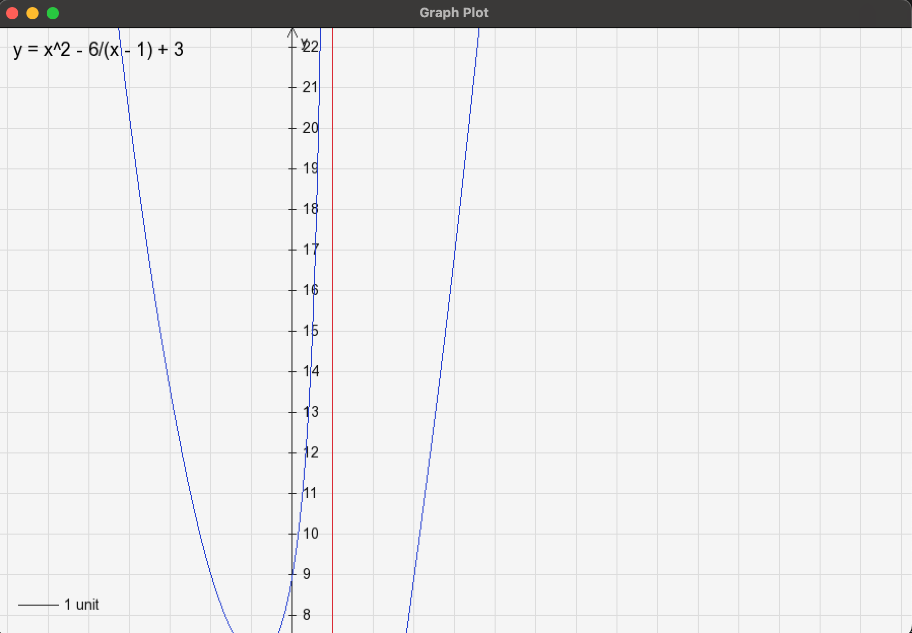
Рисунок 2 – Запуск программы
При помощи клавиш «WASD» пользователь может перемещаться по координатной плоскости и детально просматривать график функции, представлено на рисунке 3.
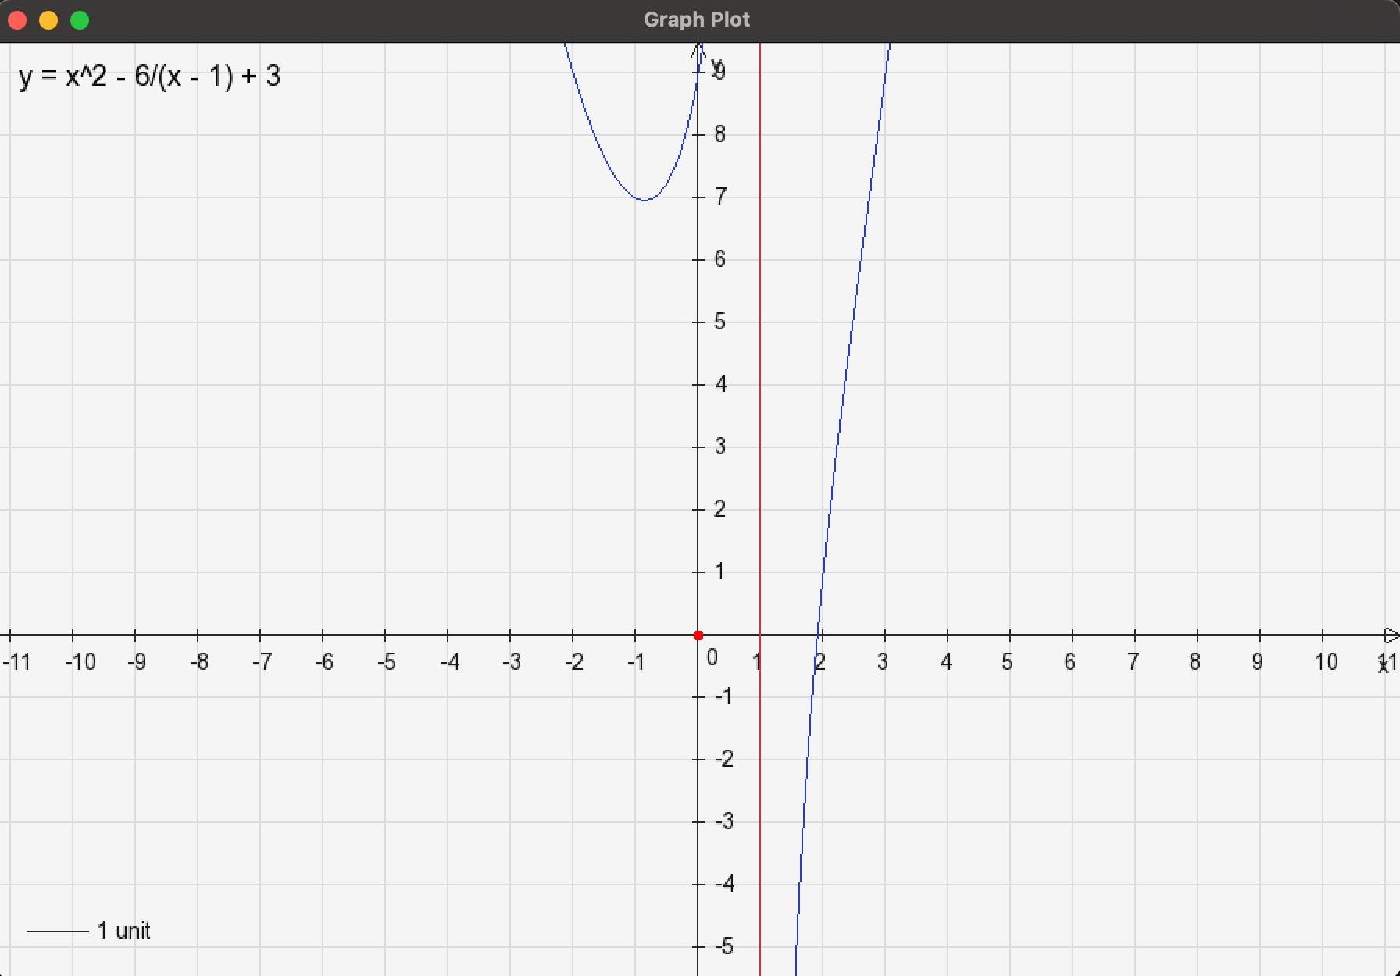
Рисунок 3 – Просмотр графика функции
Также при помощи клавиш «–» и «+» пользователь может отдалять или приближать график, представлено на рисунке 4.
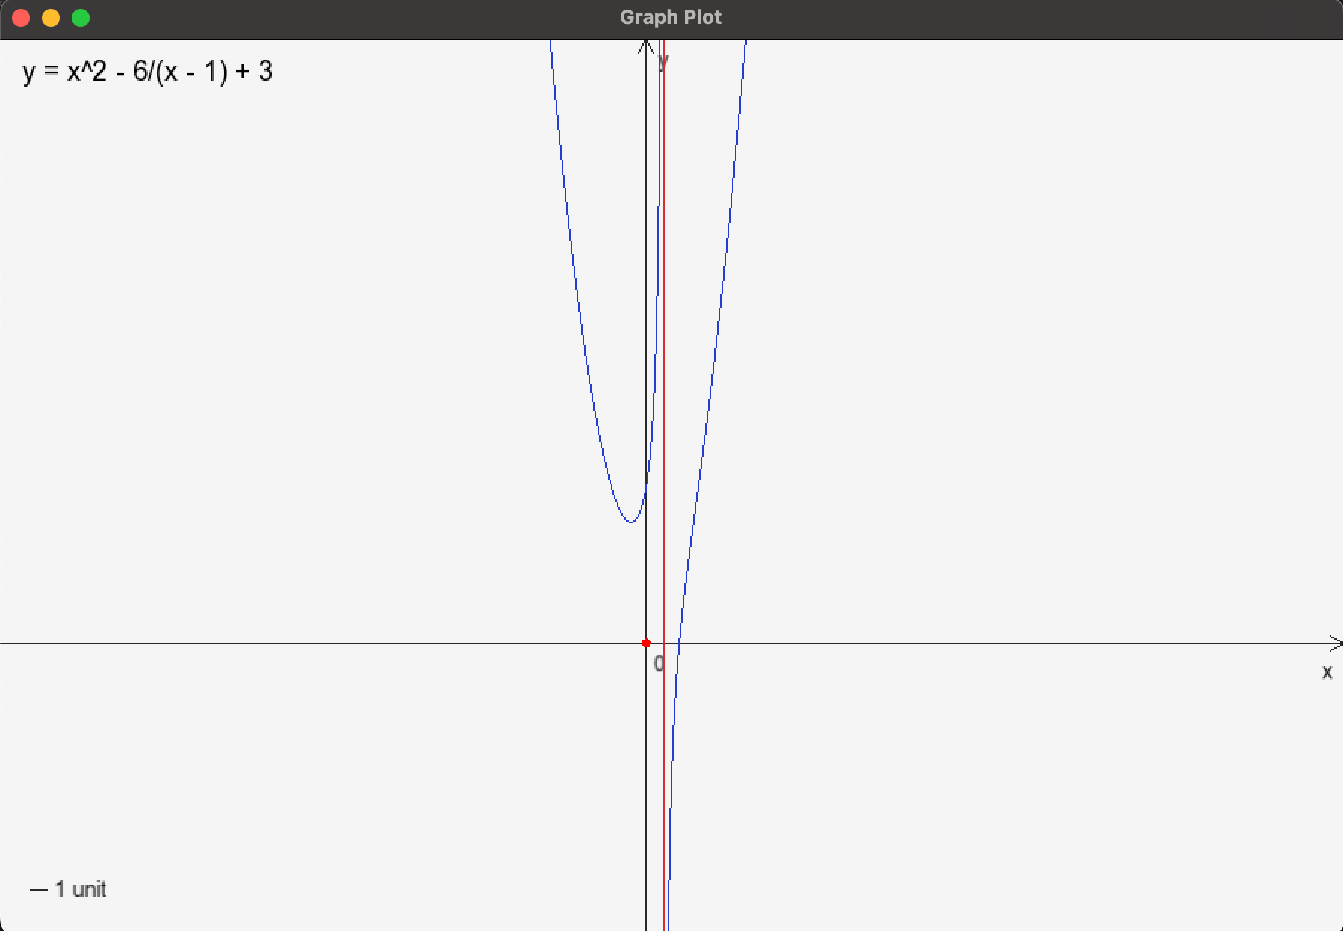
Рисунок 4 – Изменение масштаба

3.2 Сцена
При запуске программы открывается оконное приложение c анимированной сценой полета и посадки самолета, представлено на рисунке 5.
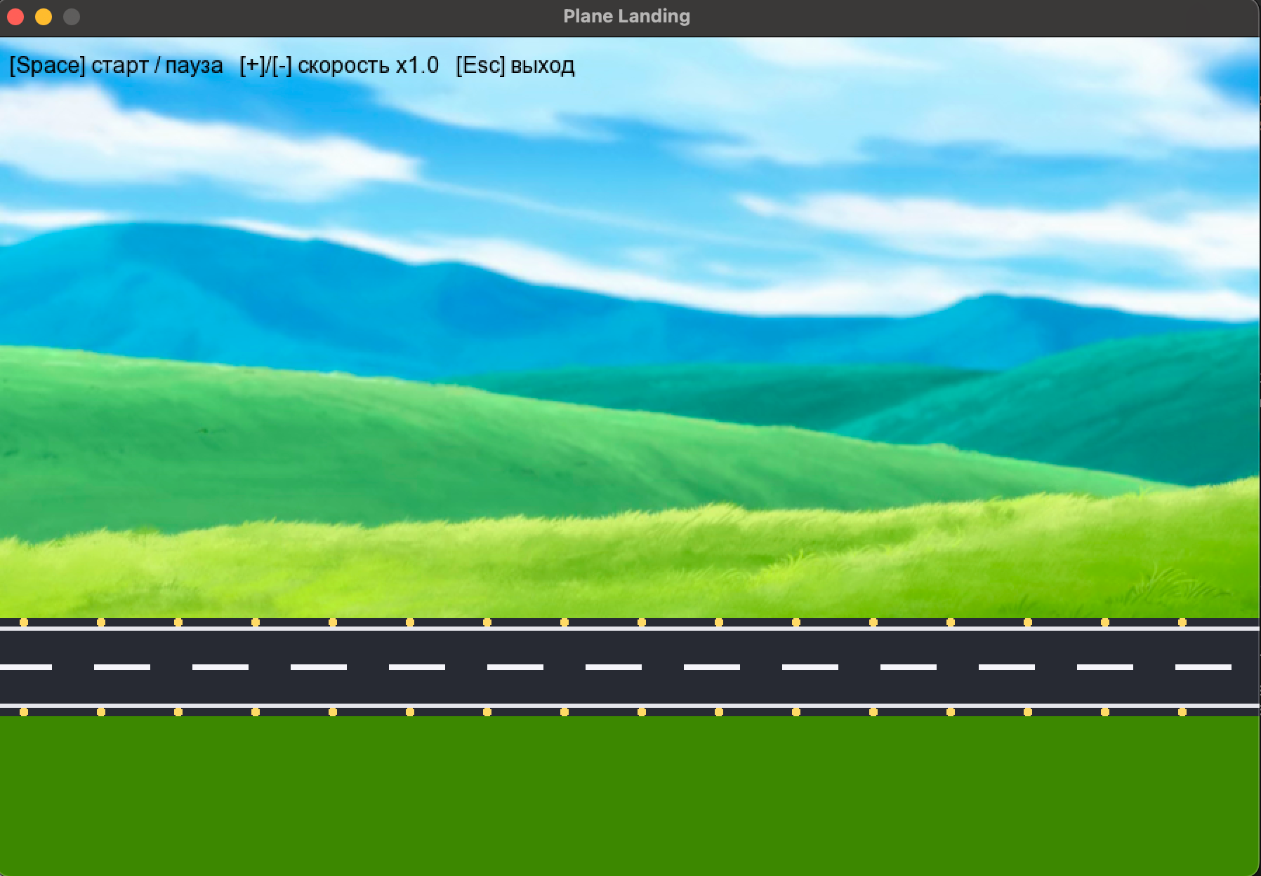
Рисунок 5 – Запуск программы
Чтобы начать эмуляцию полета и посадки самолета, пользователю необходимо нажать на клавишу «пробел». После этого начнется воспроизведение сцены, представлено на рисунке 6.
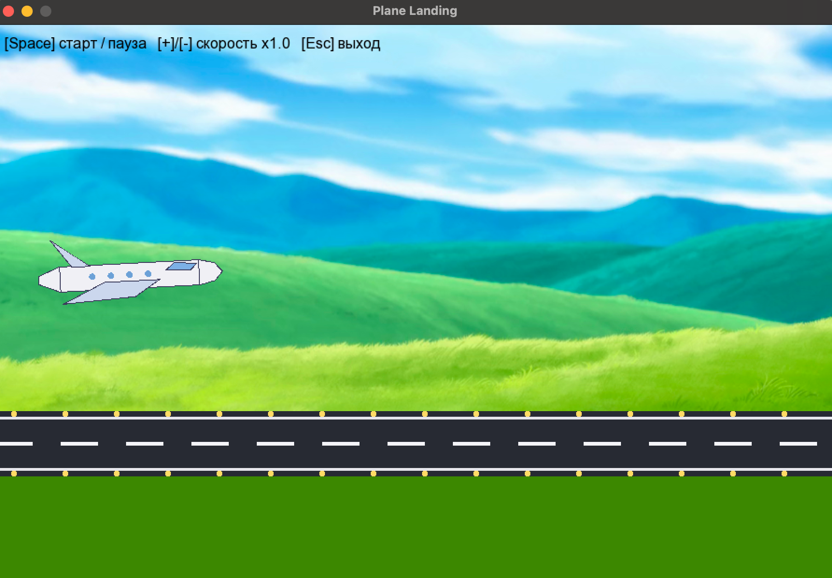
Рисунок 6 – Полет самолета
Как только самолет пойдет на посадку, у него поменяется крен и корпус будет наклонен чуть больше вверх, а также будут открыты закрылки на крыльях, представлено на рисунке 7.
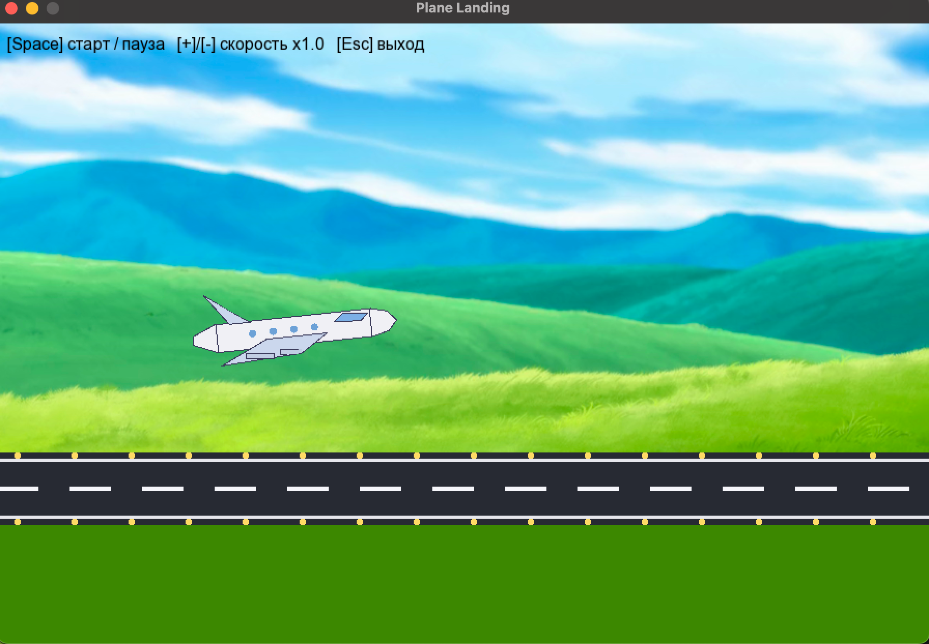
Рисунок 7 – Подготовка к посадке
Как только самолет коснется посадочной полосы, откроются шасси, представлено на рисунке 8.

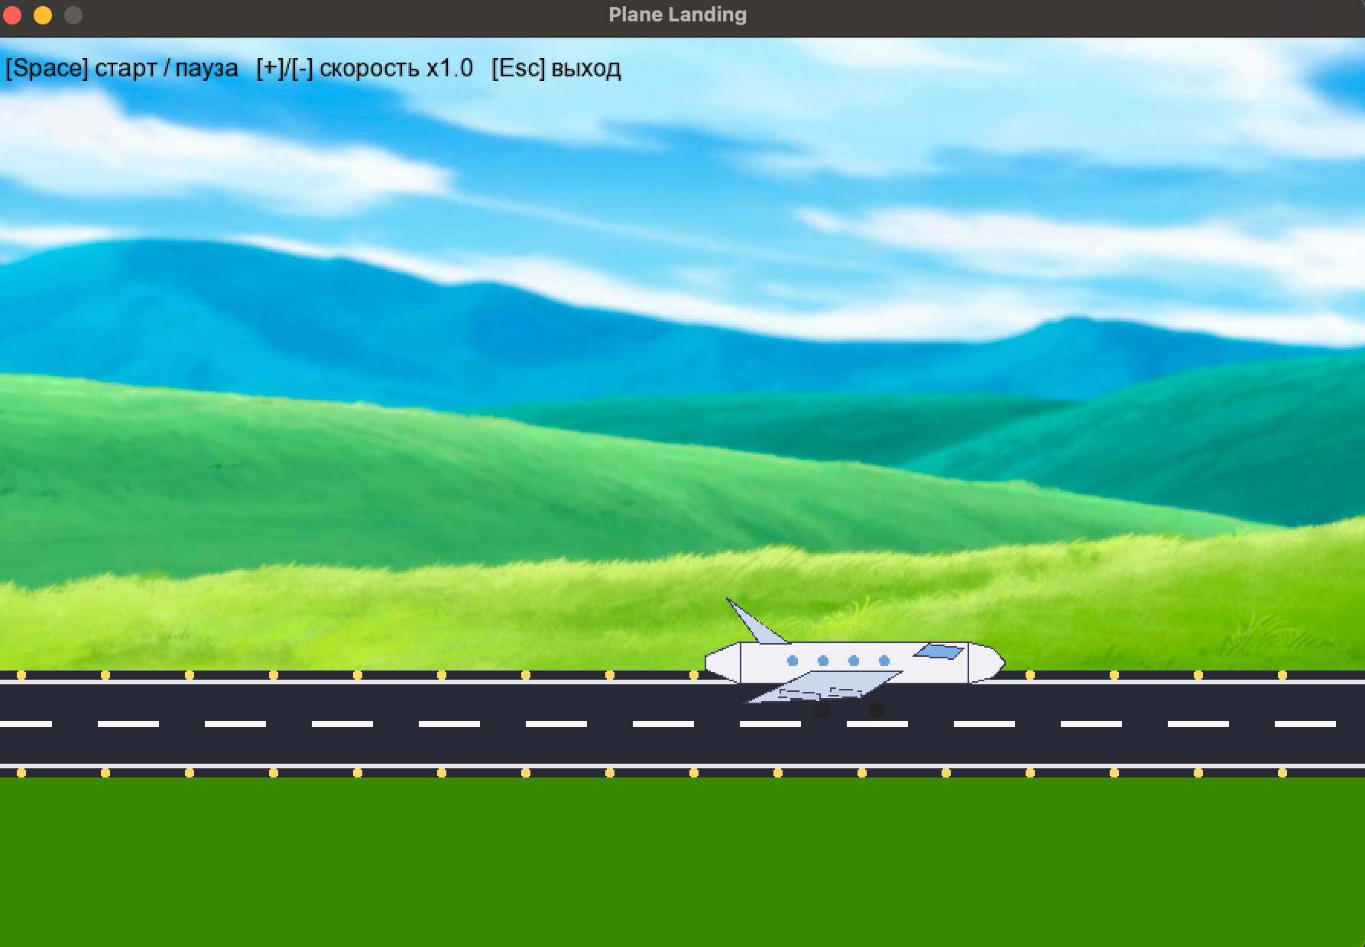
Рисунок 8 – Шасси самолета
К концу посадочной полосы самолет полностью прекратит свое движение, тем самым закончив посадку. Пользователь может повторить воспроизведение сцены, если нажмет на клавишу «пробел». Также у пользователя есть возможность завершить работу программы нажатием клавиши «escape» и изменить скорость воспроизведения сцены путем нажатия клавиш «–» или «+», представлено на рисунке 9.

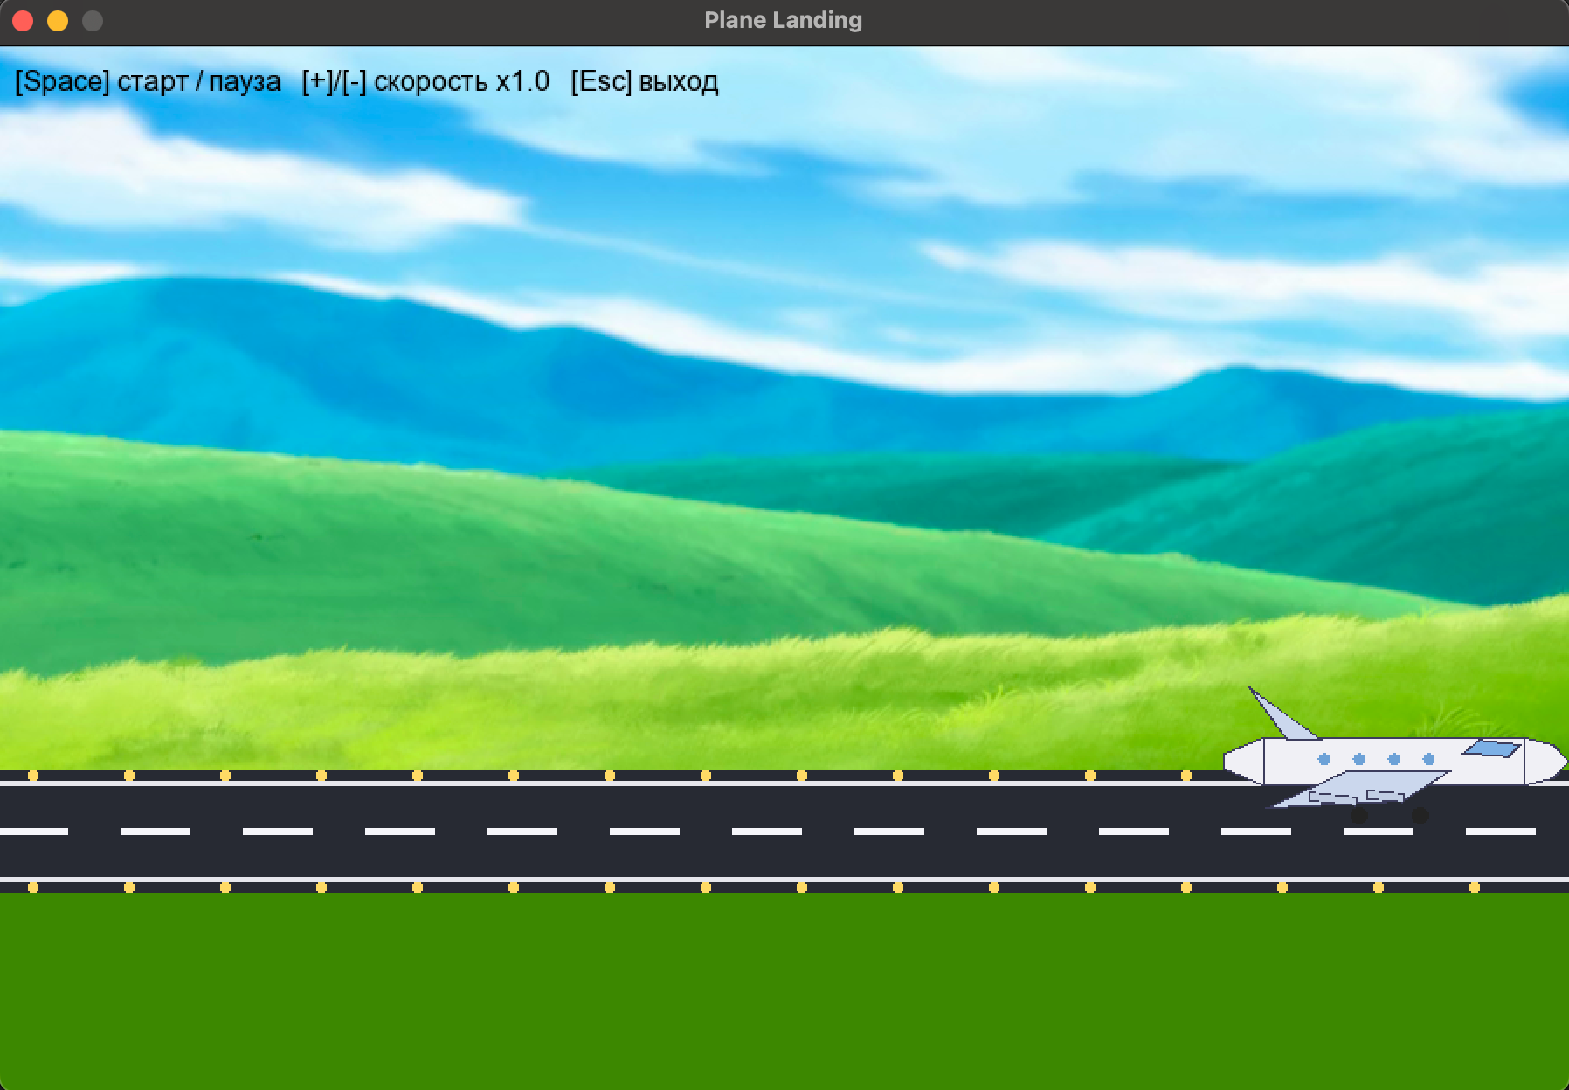
Рисунок 9 – Окончание посадки самолета

